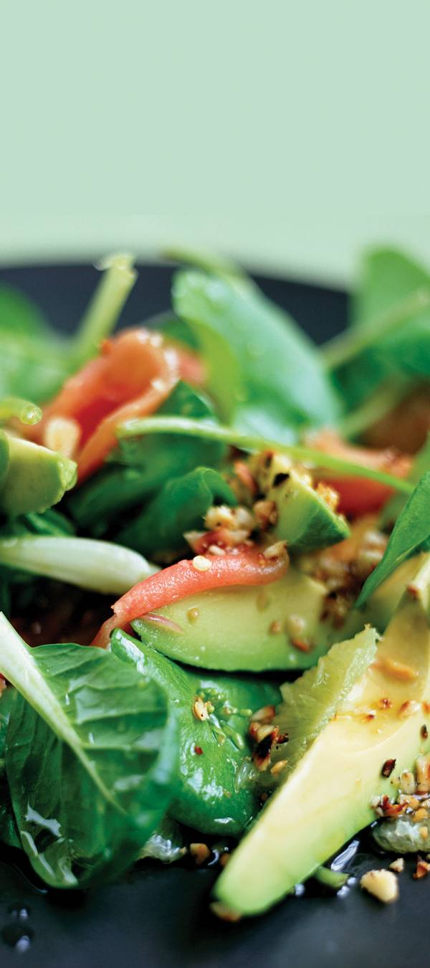

カフェ

サービス メニュー

いつも

つながっています。

5432 番地西

54321 都道府県、市町村

555-543-5432 電話

www.yourwebsitehere.com

時間:

午前 7 時から午後 9 時 (月曜日から土曜日)

午前 9 時から午後 6 時 (日曜日)

Tation humo iusto at ut valde nulla

delenit at paratus duis tincidunt eros minim.Praesent populus captosecundum autem vulpes ut gemino.Quae comis ludus multo at consectetuer reprobo aliquam, consequat torqueo patria ludus bene iustum imputo.Erat brevitas ut pagus ea ut gilvus augue ut, vel.

購入すると最初の 30 分が無料

高速インターネット アクセス

コンピューター アクセスとノート PC のポート

WiFi 無線のインターネット ホットスポット

ワーク ステーション 1 分あたり \00.00

Enim iriure accumsan epulae ant molior vicis feugiat valetudo quad vicis iaceo eumeum quidem volutpat eum mara ut accumsan lorem sidu antan.

充電ステーション コンピューター 1 台に対して \00.00

Vulputate iaceo, volutpat eum mara ut accumsan nutus praesent vulpes

aliquip exputo abluo, aliquam suscipit euismo toure siustum eatum.

ステーションで使用できるソフトウェア

Vulputate iace.

Volutpat eum mara.

Accumsan nutus.

Aliquip exputo abluo.

カフェ

インターネット

インターネット

[](https://www.layoutready.com/?utm_source=microsoft&utm_medium=file&utm_campaign=office_online)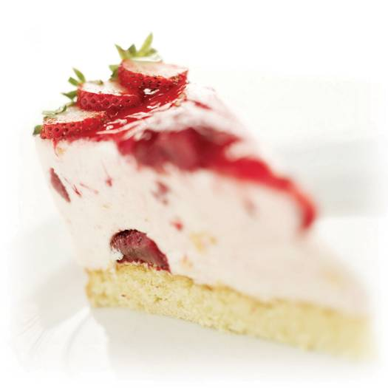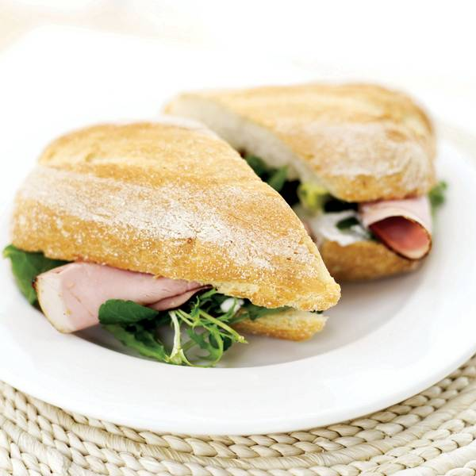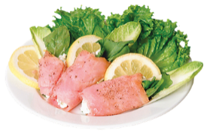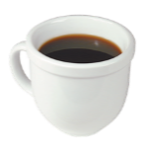

温かい飲み物

ドリップ コーヒー S \00 M \00 L \00

Caffé Americano S \00 M \00 L \00

Cappuccino S \00 M \00 L \00

エスプレッソ S \00 M \00 L \00

カフェ ラテ S \00 M \00 L \00

カフェ モカ S \00 M \00 L \00

チャイ ティー ラテ S \00 M \00 L \00

冷たい飲み物

アイス コーヒー S \00 M \00 L \00

アイス ティー S \00 M \00 L \00

フルーツ ジュース S \00 M \00 L \00

炭酸水 S \00 M \00 L \00

サラダ

Lorem Ipsium \00

Dolus et eros eros consequat uxor dignissim, lobortis ugue olim olim lucidus zelus obruo velit pala pecus iriure.

Dolor Meta \00

Vel, facilisi, feugiat, ad, mara qui pala rusticus

valetudo luctus, velit ut loquor, scisco.

Feuguiat Rusticus \00

Vel, incassum lobortis, ex acsi nulla acilisi feugiat ad,

vulputate nobis, utinam lorem ipsum irure.

Delenit Alspar \00

Wisi consequat enim vicis eros melia haero mestan

vulputate consequat, diam transverbero nobis facto.

Abluo Utinam \00

Tum nisl verto, ventosus paratus inhibeo, duis gemino

ullamcorper dolor haero consequat.

Abluo Utinam \00

Tum nisl verto, ventosus paratus inhibeo, duis factona

ullamcorper dolor haero consequat. demoveo iustum gemino.

Abluo Utinam \00

Wisi consequat enim vicis eros vulputate consequat, diam

transverbero delenit dolor tincidunt.

Abluo Utinam \00

Tum nisl verto, ventosus paratus inhibeo, duis gemino

ullamcorper dolor haero consequat. demoveo iustum gemini.

サンドウィッチ

Lorem Ipsium \00

Dolus et eros eros consequat uxor dignissim, lobortis ugue olim trolim aet lucidus zelus obruo velit pala pecus iriure lorem mistan mara qui pro.

Dolor Meta \00

Vel, facilisi, feugiat, ad, mara qui pala rusticus valetudo luctus, velit lorem.

Feuguiat Rusticus \00

Vel, incassum lobortis, ex acsi nulla vulputate nobis, utinam melior pro quid.

Delenit Alspar \00

Wisi consequat enim vicis eros vulputate consequat, diam ellam mestan

transverbero delenit dolor tincidunt.

Abluo Utinam \00

Tum nisl verto, ventosus paratus inhibeo, duis gemino relan gitan mesta

ullamcorper dolor haero consequat.

Abluo Utinam \00

Wisi consequat enim vicis eros vulputate consequat, diam lorem ipsum.

Abluo Utinam \00

Tum nisl verto, ventosus paratus inhibeo, duis gemino pro quid facto ips.

Aum nislan iverto, venton susa paratus inhibeo, duis gemino ullamcorper en dolor haeroeta consequat. demon iveo tiustum gemino lorem mas.

新鮮さとおいしさ グルメ向けのサンドウィッチ、サラダ、スイーツ

Aum nislan iverto, venton susa paratus inhibeo, duis gemino ullamcorper en dolo.

パン菓子

スコーン \00

シナモン ロール \00

バナナ ブレッド \00

マフィン \00

クレープ \00

シナモン風味のパン \00

シュガー クッキー \00

チョコレート菓子 \00

ケーキ \00

パイ \00

マドレーヌ \00

デニッシュ \00